**W**Energia słoneczna od Innogy Polska S.A.

Nazywam się Hanna Zabłocka - moją pasją są odnawialne źródła energii,   
w szczególności energia słoneczna. Pracuje jako Doradca Biznesowy   
w firmie innogy Polska S.A., która jest dostawcą kompleksowych rozwiązań   
z zakresu energii elektrycznej, dostaw gazu oraz techniki solarnej.   
Pragnę przedstawić podstawowe zagadnienia związane z wykorzystaniem   
energii słonecznej oraz zachęcić do współpracy.

Promieniowanie słoneczne jest niewyczerpanym źródłem energii, które może być wykorzystane   
do produkcji elektryczności (panele fotowoltaiczne). Polska posiada dobre warunki nasłonecznienia   
zainstalowane w przeciętnym gospodarstwie domowym mogą pokryć 90% zapotrzebowania na energię   
elektryczną w skali roku, a miesiącach letnich nawet 100%. Instalacja słoneczna przynosi pozytywny efekt ekologiczny (zmniejszenie emisji zanieczyszczeń) ale przede wszystkim jest uzasadniona ekonomicznie.

innogy Polska S.A. jest gwarantem produktu – stabilną firmą z dobrą pozycją finansową – nie zniknie z rynku   
w przeciwieństwie do mniejszych firm opierających się jedynie na produktach

**Hanna Zabłocka**

Doradca Biznesowy innogy Polska S.A.

Numer telefonu kom.: **887 670 235**

Adres mailowy: hanna.zablocka@innogy.com

Strona internetowa: [www.innogy.pl](http://www.innogy.pl)

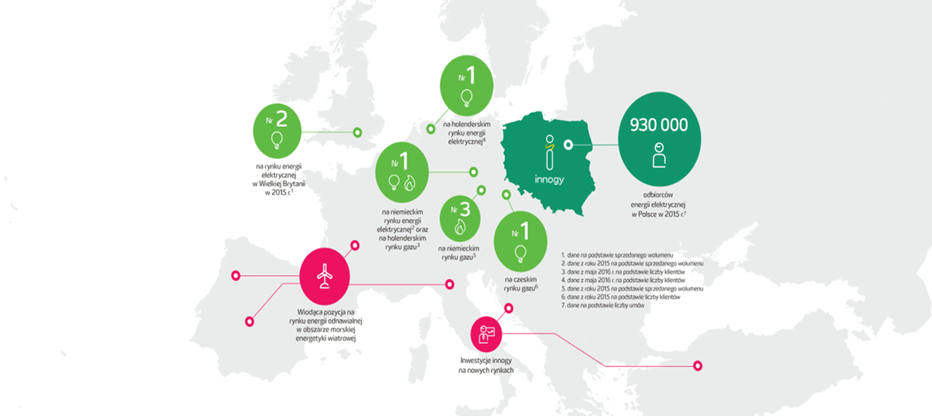

W ramach współpracy z Klientem wykonujemy instalacje fotowoltaiczne „pod klucz”

Niniejsza oferta ma charakter wyłącznie informacyjny i nie stanowi oferty w rozumieniu art. 66 §1 kodeksu cywilnego (Dz.U.1964.16.93 ze zm.) oraz innych właściwych przepisów prawnych.

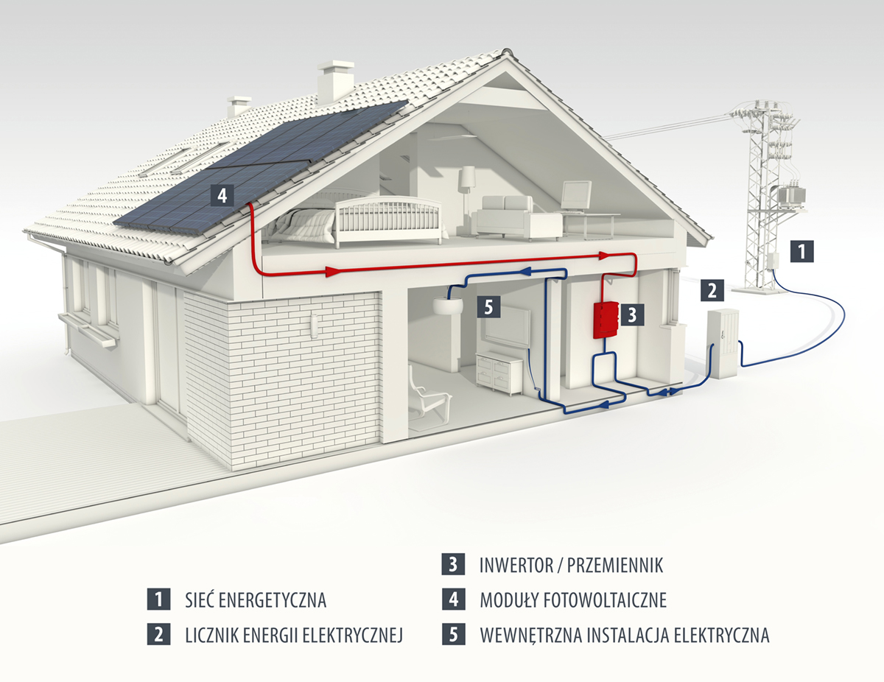

**Fotowoltaika to wyjątkowy prestiż dla właściciela, który wyznacza ekologiczne trendy.**

* Atrakcyjne dofinansownie z Wojewódzkiego Funduszu Ochrony Środowiska i Gospodarki Wodnej
* Dofinansowanie od całkowitych kosztów kwalifikowanych inwestycji, brak wkładu własnego
* Brak kwartalnych rozliczeń i odprowadzania podatku
* Możliwość magazynowania energii w sieci PGE i odbiór własnej wyprodukowanej energii
* Oszczędność na rachunku za energię elektryczną od 50 % do 80%

**Zalety współpracy z Innogy**

* Przygotowanie kompletnej dokumentacji i pomoc w uzyskaniu dofinansowania
* Bezpłatna wizja lokalna i dopasowanie instalacji do potrzeb
* Bezpłatny projekt wykonawczy instalacji i ocena konstruktora
* Zgłoszenie instalacji do operatora PGE
* Dla pierwszych 20 klientów ubezpieczenie instalacji przez rok – grati
* Promocyjne ceny zestawów dla mieszkańców gminy Spiczyn

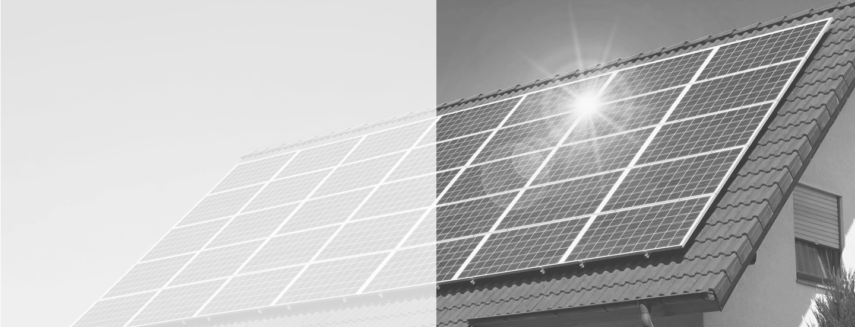

**Małe gospodarstwo domowe**

**Instalacja o mocy 3 kw**

**Do 15 instalacji w gminie**

**cena brutto 16 700 zł**

**Powyżej 15 instalacji w gminie**

**Cena brutto 15 700 zł**

**Średnie gospodarstwo domowe**

**Instalacja o mocy 5 kw**

**Do 15 instalacji w gminie**

**Cena brutto 22 900 zł**

**Powyżej 15 instalacji w gminie**

**Cena brutto 21 900 zł**

Instalacja na własność

już od *100 zł miesięcznie do 10 lat

*cena orientacyjna po uzyskaniu dofinansowania

Gwarancje ;

Moduły fotowoltaiczne;  
10 lat gwarancja produktu

25 lat gwarancja wydajności

Falownik; 7 lat

Montaż: 3 lata



Przykładowe realizacje:



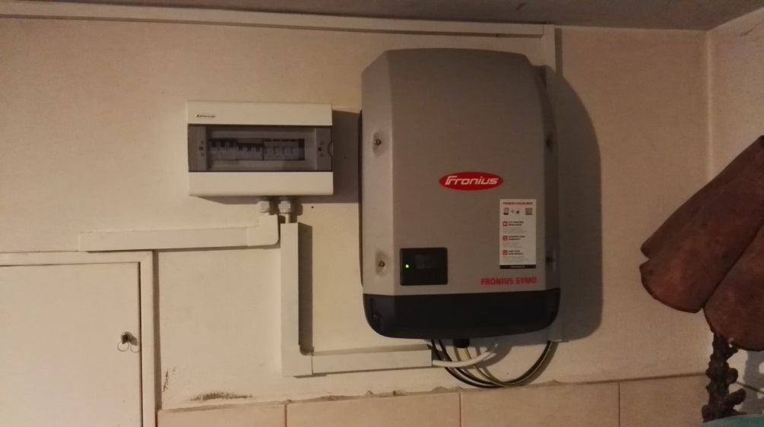

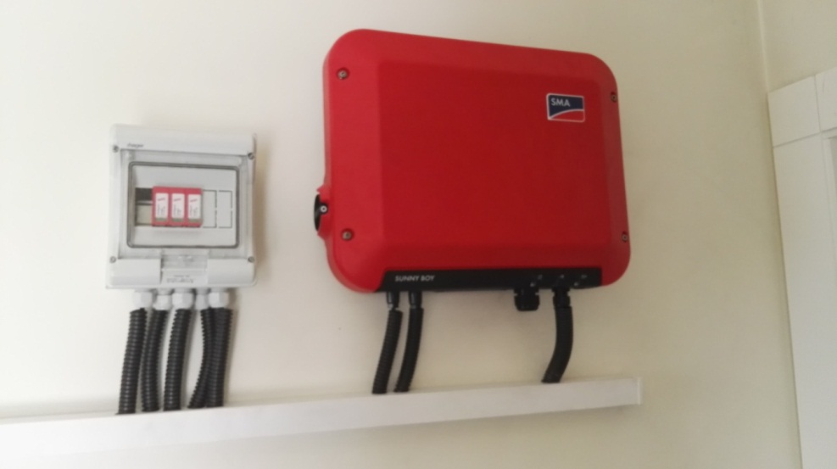

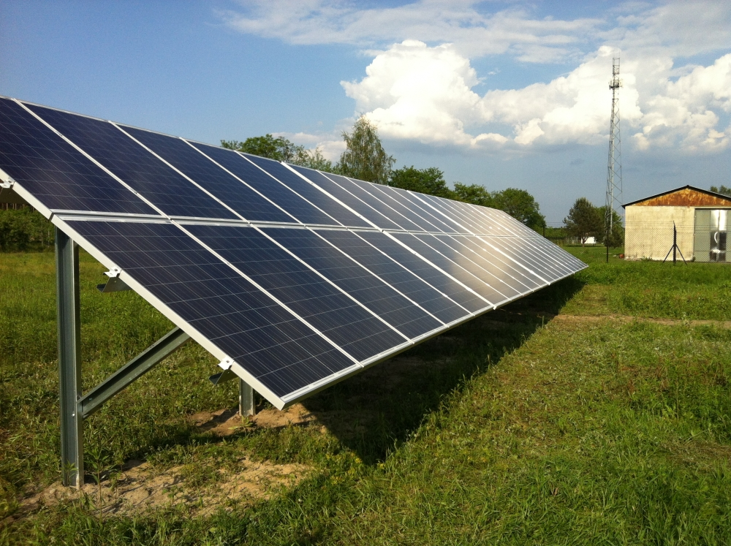

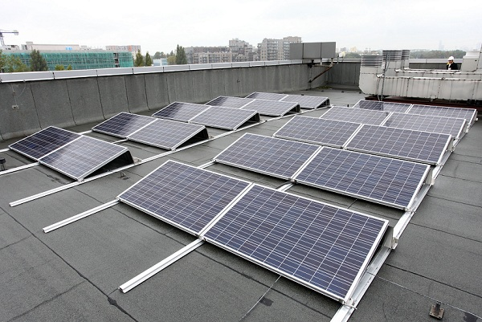

Hanna Zabłocka

Doradca Biznesowy innogy Polska S.A.

Numer telefonu kom.: **887 670 235**

Adres mailowy: [hanna.zablocka@innogy.com](mailto:hanna.zablocka@innogy.com)  
Strona internetowa: [www.innogy.pl](http://www.innogy.pl)